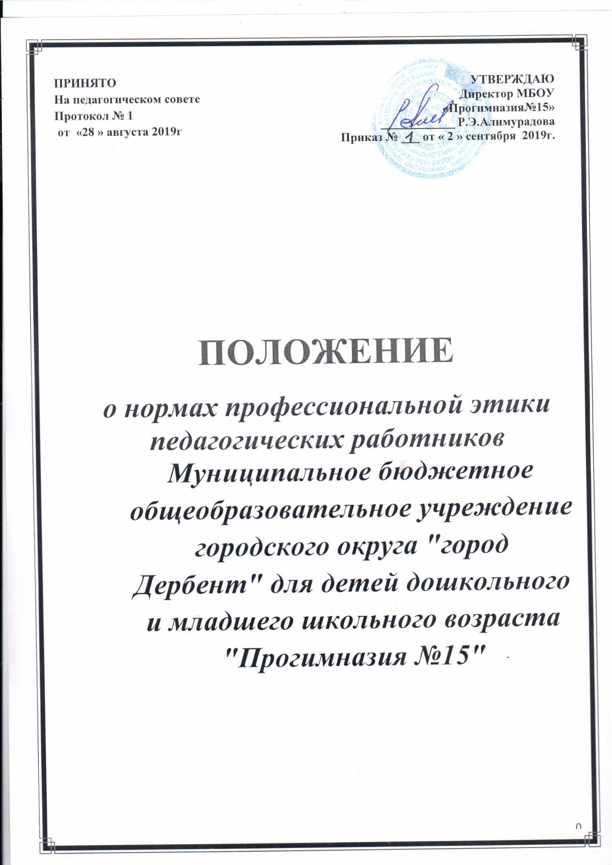
УТВЕРЖДАЮ
Директор МБОУ
«Прогимназия№15»
____________ Р.Э.Алимурадова
Приказ № ___ от « 2 » сентября 2019г.

ПРИНЯТО
На педагогическом совете
Протокол № 1
от «28 » августа 2019г

ПОЛОЖЕНИЕ
о нормах профессиональной этики педагогических работников

Муниципальное бюджетное общеобразовательное учреждение городского округа "город Дербент" для детей дошкольного и младшего школьного возраста "Прогимназия №15"

- Общие положения

Положение о нормах профессиональной этики педагогических работников Муниципальное бюджетное образовательное учреждение городского округа "город Дербент" для детей дошкольного и младшего школьного возраста "прогимназия №15" (далее - Положение) разработано на основании положений Конституции Российской Федерации, Трудового кодекса Российской Федерации, Федерального закона от 29 декабря 2012 г. N 273-ФЗ "Об образовании в Российской Федерации" и Федерального закона от 29 декабря 2010 г. N 436-ФЗ "О защите детей от информации, причиняющей вред их здоровью и развитию", иных нормативных правовых актов Российской Федерации, Рекомендации ЮНЕСКО «О положении учителей», Декларации профессиональной этики Всемирной организации учителей и преподавателей.
  - Настоящее Положение содержит нормы профессиональной этики педагогических работников, которыми рекомендуется руководствоваться при осуществлении профессиональной деятельности педагогическим работникам, независимо от занимаемой ими должности, и механизмы реализации права педагогических работников на справедливое и объективное расследование нарушения норм профессиональной этики педагогических работников.
  - Положение является профессионально-нравственным руководством, обращенным к сознанию и совести каждого педагогического работника детского сада. Это инструмент, призванный помочь педагогическим работникам ответить на вопросы, связанные с профессиональным поведением и проблемами, возникающими между участниками отношений в сфере образования.
  - Настоящее Положение дополняет правила, установленные законодательством Российской Федерации об образовании.
  - Настоящее Положение служит целям:
- повышения доверия граждан к МБОУ;
- установления и обобщения нравственно-этических норм деятельности педагогических работников и их профессионального поведения для достойного осуществления ими своей профессиональной деятельности и повышения эффективности выполнения должностных обязанностей;
- содействия укреплению авторитета и обеспечению единых норм поведения педагогических работников МБОУ;
- регулирования профессионально-этических проблем во взаимоотношениях педагогических работников, возникающих в процессе их совместной деятельности;
- воспитания высоконравственной личности педагогического работника, соответствующего нормам и принципам общечеловеческой и профессиональной морали.
  - Положение служит основой для формирования взаимоотношений, основанных на нормах морали, уважительном отношении к педагогической деятельности в общественном сознании.
  - Знание и соблюдение норм настоящего положения является нравственным долгом каждого педагогического работника МБОУ и обязательным критерием оценки качества его профессиональной деятельности.
  - Каждому педагогическому работнику следует принимать все необходимые меры для соблюдения Положения, а каждый участник образовательных отношений вправе ожидать от педагогического работника МБОУ поведения в отношениях с ним в соответствии с настоящим Положением.
  - Педагогический работник, осуществляющий педагогическую деятельность или поступающий на работу в МБОУ, вправе, изучив содержание настоящего Положения, принять для себя его нормы или отказаться от педагогической деятельности в МБОУ.

2. Этические начала педагогической деятельности
  - Профессиональным долгом педагогического работника является приоритет интересов педагогического процесса над личным интересом, так как педагогический работник МБОУ наделен полномочиями воспитывать будущих граждан страны.
  - Педагогический работник МБОУ не имеет морального права игнорировать или нарушать требования действующего законодательства, норм общественной морали, интересов воспитанников, родителей (законных представителей).
  - Педагогический работник наряду с правовой ответственностью за дисциплинарные проступки, за нарушение норм делового поведения и профессиональной этики несет моральную ответственность.
  - Нравственной обязанностью педагогического работника МБОУ является достижение такого уровня добросовестного отношения к работе, профессионализма и компетентности, соблюдения требований трудовой дисциплины, который обеспечивает эффективную реализацию должностных обязанностей как важнейшей составляющей механизма педагогической деятельности.
  - Элементом профессиональной этики педагогического работника должно быть глубокое убеждение в том, что признание, соблюдение и защита прав и свобод всех участников образовательного процесса являются основополагающими нормального функционирования МБОУ.
  - Педагогический работник по своим убеждениям обязан быть толерантным, уважать и проявлять терпимость к обычаям, традициям, религиозным верованиям различных народностей, этнических групп; бережно относиться к государственному языку Российской Федерации и другим языкам и наречиям народов России, не допускать дискриминации обучающихся по признакам национальности, расы, пола, социального статуса, возраста, вероисповедания.
  - Нравственные требования к педагогическому работнику выходят за пределы его трудовой деятельности. Педагогический работник, как при исполнении трудовых обязанностей, так и вне стен МБОУ, должен воздерживаться от поступков, высказываний, действий, наносящих ущерб авторитету МБОУ и моральному облику педагогического работника.
  - Педагогический работник в любой ситуации обязан сохранять чувство собственного достоинства, поддерживать имидж МБОУ, заботиться о своей чести и добром имени, избегать всего, что может поставить под сомнение его объективность и справедливость при решении вопросов, касающихся педагогического процесса.
  - Педагогический работник не может допускать пристрастность в процессе исполнения должностных обязанностей, должен быть свободным от влияния общественного мнения и других способов влияния, от опасений критики его трудовой деятельности, если он действует в соответствии с принципом справедливости, соблюдении прав и свобод воспитанников.
  - Этикет педагогического работника требует в общении с воспитанниками, родителями (законными представителями), коллегами по работе, как при исполнении своих трудовых обязанностей, так и во внерабочих отношениях, соблюдать общепринятые правила поведения; демонстрировать вежливое, корректное обращение, выдержанность, беспристрастность, принципиальное стремление глубоко разобраться в существе вопроса, умение спокойно выслушать и понять иную позицию или точку зрения; продемонстрировать равное отношение ко всем, взвешенность, обоснованность и аргументированность высказываний и принимаемых решений.
  - Этикет педагогического работника направлен на искоренение и нейтрализацию таких негативных явлений как грубость, неуважительное отношение к окружающим, воспитанникам, коллегам, эгоизм, излишнюю амбициозность, равнодушие, личная нескромность, неразборчивость в выборе методов обучения и злоупотребления трудовыми правами.
- Нормы профессиональной этики
3.1. Педагогические работники, сознавая ответственность перед государством, обществом и гражданами, призваны:
а) уважать честь и достоинство обучающихся и других участников образовательных отношений;
б) исключать действия, связанные с влиянием каких-либо личных, имущественных (финансовых) и иных интересов, препятствующих добросовестному исполнению должностных обязанностей;
в) проявлять доброжелательность, вежливость, тактичность и внимательность к обучающимся, их родителям (законным представителям) и коллегам;
г) проявлять терпимость и уважение к обычаям и традициям народов Российской Федерации и других государств, учитывать культурные и иные особенности различных социальных групп, способствовать межнациональному и межрелигиозному взаимодействию между обучающимися;
д) соблюдать при выполнении профессиональных обязанностей равенство прав и свобод человека и гражданина, независимо от пола, расы, национальности, языка, происхождения, имущественного и должностного положения, места жительства, отношения к религии, убеждений, принадлежности к общественным объединениям, а также других обстоятельств;
е) придерживаться внешнего вида, соответствующего задачам реализуемой образовательной программы;
ж) воздерживаться от размещения в информационно-телекоммуникационной сети "Интернет", в местах, доступных для детей, информации, причиняющий вред здоровью и (или) развитию детей;
з) избегать ситуаций, способных нанести вред чести, достоинству и деловой репутации педагогического работника и (или) организации, осуществляющей образовательную деятельность.
  - Педагогический работник служит для воспитанника образцом тактичного поведения, умения общаться, внешнего вида, уважения к собеседнику, поведения в споре, справедливости, ровного и равного отношения ко всем участникам образовательных отношений.
  - Педагогический работник:
- не имеет права отождествлять личность воспитанника с личностью и поведением его родителей;
- воспитывает детей на положительных примерах;
- является для воспитанников примером пунктуальности и точности;
- помнит, что по поведению отдельного педагогического работника воспитанники и родители (законные представители) судят о МБОУ в целом;
- эффективно использует научный потенциал для решения образовательных и воспитательных задач;
- совершенствует теоретические знания и практические навыки педагогического мастерства, в том числе касающиеся норм нравственности,
- не допускает пренебрежительных отзывов о деятельности своего МБОУ или проведения необоснованные сравнения его с другими МБОУ.
  - Педагогическому работнику запрещается:
  - передача персональных данных о воспитаннике и его родителях (законных представителях) третьей стороне без письменного разрешения родителей (законных представителей);
  - разглашение сведений о личной жизни воспитанника и его семьи;
  - унижение в любой форме воспитанников и их родителей (законных представителей);
  - использование выражений, осуждающих поведение родителей (законных представителей);
  - выносить на обсуждение родителей конфиденциальную информацию с заседаний педагогического совета, совещаний и т. п.;
  - обсуждение с родителями методику работы, выступления, личные и деловые качества своих коллег - педагогов, работников администрации;
  - манипулирование воспитанниками и родителей (законных представителей) для достижения собственных целей;
  - повышать голос, кричать на воспитанников, родителей (законных представителей), работников МБОУ;
  - допускать грубости, злой иронии, пренебрежительного тона, заносчивости, предвзятых замечаний, предъявления неправомерных, незаслуженных обвинений;
  - терять терпение и самообладание в любых ситуациях;
  - высказывать угрозы, оскорбительные выражения или реплики, действия, препятствующие нормальному общению или провоцирующие противоправное поведение;
  - нарушать требования федерального государственного образовательного стандарта;
  - допускать в общении с коллегами, родителями и воспитанниками ненормативную лексику;
  - курить на территории МБОУ;
  - поручать родителям сбор денежных средств, а также заниматься сбором денежных средств с родителей (законных представителей);
  - сравнивать материальное положение семей воспитанников;
  - сравнивать результаты развития воспитанников в группе;
  - допускать оскорбления воспитанниками и их родителями (законными представителями) друг друга в присутствии педагога;
  - допускать выражения, оскорбляющие человеческое достоинство воспитанников независимо от его возраста;
  - проявлять лесть, лицемерие, назойливость, ложь и лукавство;
  - допускать в любой форме оскорбления, относящиеся к национальной или религиозной принадлежности воспитанника;
  - применять по отношению к воспитанникам меры физического или психологического насилия над личностью;
  - допускать в любой форме оскорбления, выпады или намеки, касающиеся физических недостатков обучающегося;
  - выставлять (удалять) воспитанника с непосредственно образовательной деятельности, в случае если воспитанник дезорганизует работу группы;
  - посягать на личную собственность воспитанника;
  - определять учебные нагрузки, превышающие нормы предельно допустимых нагрузок, предусмотренных действующим законодательством для воспитанников в соответствии с возрастом.
4. Реализация права педагогических работников на справедливое и объективное расследование нарушения норм профессиональной этики педагогических работников
4.1. Образовательная организация стремится обеспечить защиту чести, достоинства и деловой репутации педагогических работников, а также справедливое и объективное расследование нарушения норм профессиональной этики педагогических работников.
4.2. Случаи нарушения норм профессиональной этики педагогических работников, установленных разделом IIнастоящего Положения, рассматриваются комиссией по урегулированию споров между участниками образовательных отношений, создаваемой в организации, осуществляющей образовательную деятельность, в соответствии с частью 2 статьи 45 Федерального закона от 29 декабря 2012 г. N 273-ФЗ "Об образовании в Российской Федерации".
Порядок рассмотрения индивидуальных трудовых споров в комиссиях по трудовым спорам регулируется в порядке, установленном главой 60 Трудового кодекса Российской Федерации, порядок рассмотрения индивидуальных трудовых споров в судах - гражданским процессуальным законодательством Российской Федерации.
4.3. Педагогический работник, претендующий на справедливое и объективное расследование нарушения норм профессиональной этики, вправе обратиться в комиссию по урегулированию споров между участниками образовательных отношений.
4.4. В целях реализации права педагогических работников на справедливое и объективное расследование нарушения норм профессиональной этики педагогических работников в состав комиссии по урегулированию споров между участниками образовательных отношений в обязательном порядке включается представитель выборного органа соответствующей первичной профсоюзной организации (при наличии такого органа).
4.5. В случае несогласия педагогического работника с решением комиссии по урегулированию споров между участниками образовательных отношений, невыполнения решения комиссии по урегулированию споров между участниками образовательных отношений, несоответствия решения комиссии по урегулированию споров между участниками образовательных отношений законодательству Российской Федерации или нежелания педагогического работника по каким-либо причинам обращаться в комиссию по урегулированию споров между участниками образовательных отношений он имеет право обратиться в суд.

- Основные требования поведения (этикета) педагогических работников
  - Нравственным долгом педагогического работника должны быть: добросовестное исполнение своих трудовых обязанностей, стремление быть старательным, организованным, ответственным, поддерживать свою квалификацию на высоком уровне, знать и правильно применять в сфере своих полномочий действующее законодательство, нормативно-правовые акты, нормы морали и нравственности.
  - Педагогическая этика запрещает публично, вне рамок педагогической и научно-исследовательской деятельности подвергать критике деятельность руководящих и других работников МБОУ, а также решения вышестоящих организаций, в том числе учредителя.
  - Педагогический работник при всех обстоятельствах должны сохранять честь и достоинство, присущие их деятельности.

- Дисциплинарные меры за нарушение норм профессионального поведения
- За нарушение норм профессиональной этики на виновного педагогического работника может быть наложено дисциплинарное взыскание.
- На каждой стадии рассмотрения любого дисциплинарного вопроса каждому педагогическому работнику обеспечиваются достаточные гарантии, в частности:
- право быть информированным в письменном виде о предъявляемых ему претензиях и об основаниях для этих претензий;
- право на ознакомление со всеми материалами по данному делу;
- право на защиту лично или через представителя по своему выбору, с предоставлением педагогу достаточного времени для подготовки защиты;
- право быть информированным в письменном виде о принятых по его делу решениях, а также о мотивах этого решения.
- При разрешении конфликтной ситуации, возникшей между педагогическими работниками, приоритетным является учет интересов МБОУ в целом.

Контроль за соблюдением настоящего Положения
6.1. Для контроля за соблюдением настоящего Положения, поддержки педагогических работников, оказания им консультационной помощи в вопросах профессиональной этики, а также урегулирования спорных ситуаций приказом директора создается Комиссия по профессиональной этике (далее - Комиссия). В состав комиссии включаются наиболее квалифицированные и авторитетные представители педагогических работников.
6.2. В своей деятельности Комиссия руководствуется действующим законодательством об образовании, уставом ОО, настоящим Положением и Положением о комиссии по профессиональной этике.

Ответственность за нарушение настоящего Положения

7.1. Нарушение требований настоящего Положения квалифицируется как неисполнение или ненадлежащее исполнение педагогическим работником своих обязанностей, которое учитывается при проведении его аттестации и влечет либо моральное воздействие либо одно из установленных трудовым законодательством дисциплинарных взысканий.

